L’énergie, sa gestion et ses réserves dans l’organisme – part 1.
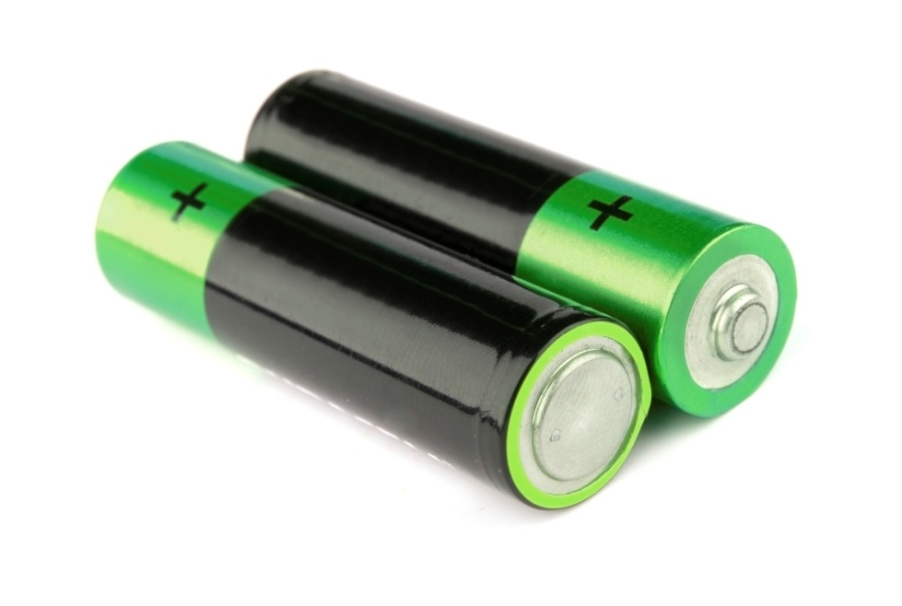
Le corps humain a besoin d’énergie pour fonctionner. Les processus énergétiques sont présents à tous les niveaux, et leur compréhension et le savoir comment les optimiser permettent d’augmenter les performances et leur durée – utiles pour des sports d’endurance.

L’énergie et ses sources
L'énergie ne peut pas venir de nulle part, ni disparaître par magie, elle ne peut que être convertie d'une forme à une autre. Toute l'énergie de la terre vient du soleil. Les plantes sont capables de convertir l'énergie solaire en énergie chimique (photosynthèse). Les humains ne peuvent pas utiliser directement l'énergie solaire, mais ils peuvent obtenir l'énergie à partir des plantes. Nous mangeons soit les plantes elles-mêmes, soit la viande d'animaux qui ont mangé ces plantes, ainsi l'homme reçoit toute l'énergie à partir de la nourriture et des boissons – toute la quantité nécessaire à la vie.
L'unité de mesure de l'énergie est une calorie. Une calorie représente la quantité de chaleur nécessaire pour chauffer 1 kg d'eau de 1 ° C ; ces calories sont obtenues des nutriments suivants:
- Glucides – 4 kcal (17kilojoules) pour 1 g
- Les protéines (protéines) – 4 kcal (17kilojoules) pour 1 g
- Graisses – 9 kcal (37kilojoules) pour 1 g
Les glucides (sucres et amidons) sont la source la plus importante d'énergie ; la plupart d'entre eux se trouvent dans le pain, le riz, les pâtes, les pommes de terres, les lentilles, les petits pois… Les bonnes sources de protéines sont dans la viande, le poisson, le poulet, la dinde, les œufs, les produits laitiers. Le beurre et l'huile végétale, la margarine…sont presque entièrement composés d'acides gras. Les aliments fibreux et l'alcool fournissent aussi l'énergie au corps.
Les vitamines et les minéraux ne fournissent pas d'énergie, cependant ils sont impliqués dans les processus énergétiques corporels clés. Les valeurs énergétiques des aliments sont très différentes. Les personnes en bonne santé atteignent un équilibre d’apports alimentaires en utilisant une large gamme de produits alimentaires. De toute évidence, plus le style de vie d’une personne est actif, plus il a besoin de nourriture, et plus cette nourriture doit apporter de l’énergie. La diète bien agencée apporte les quantités nécessaires de glucides à l’organisme, pour assurer son bon fonctionnement et augmenter les performances, tout en réduisant les apports en acides gras saturés.

Assimilation
Comment nous assimilons l’énergie provenant de la nourriture? Après l’ingestion d’un aliment, il reste un temps dans l'estomac. Là, sous l'influence des sucs digestifs sa digestion commence. Ce processus se poursuit dans l'intestin grêle, ainsi les composantes des aliments sont divisées en unités plus petites, et leur absorption à travers la paroi intestinale devient possible ; ils arrivent ainsi dans le sang. Après cela l’organisme peut utiliser ces éléments nutritifs pour produire de l’énergie, qui est générée et stockée sous la forme d'adénosine triphosphate (ATP).
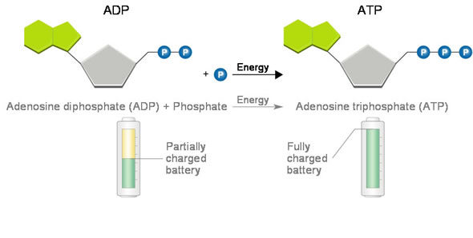
La molécule d'ATP est composée de l'adénosine et de trois groupes phosphatés connectés en série. Les stocks d'énergie sont "concentrés" dans les liaisons chimiques entre les groupes de phosphate. Afin de libérer cette énergie potentielle, il faut qu’un groupe phosphate se sépare, ce qui signifie que l’ATP est décomposé en l'ADP (adénosine diphosphate) avec une libération d'énergie.
L’adénosine diphosphate (ATP) est un nucléotide qui joue un rôle crucial dans l'échange d'énergie et de substances dans l’organisme; en premier lieu ce nucléotide est connu comme une source d'énergie universelle pour tous les processus biochimiques dans les systèmes vivants. L'ATP est le vecteur énergétique majeur de la cellule.
Chaque cellule contient une quantité très limitée d'ATP, cette quantité étant normalement consommée en quelques secondes. Pour transformer l'ADP en ATP il faut aussi de l'énergie, qui est obtenue lors de l'oxydation des glucides, des protéines et des acides gras dans les cellules.

Stocks d'énergie dans le corps humain.
Après que les nutriments aient été absorbés, certains se déposent en réserve comme énergie de secours – sous forme de glycogène et de tissu adipeux.
Le glycogène fait parti d’une classe de glucides – ses réserves dans l'organisme sont limitées et sont stockées essentiellement dans le foie et les muscles.
Au cours des efforts physiques le glycogène se divise jusqu’au glucose, et permet d’alimenter en énergie les muscles, à l’aide des lipides et du glucose présents dans le sang. Les proportions des nutriments consommés dépendent du type et de la durée d'exercice.
Le glycogène est composé de molécules de glucose, réunies en longues chaînes. Si les réserves de glycogène dans le corps sont normales, les glucides en excès qui entrent dans le corps sont convertis en graisses.
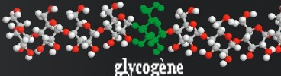
Habituellement, les protéines et les acides aminés ne sont pas utilisés dans le corps comme sources d'énergie, cependant lors des carences en éléments nutritifs et sur fond d’une activité physique élevée les acides aminés contenus dans le tissu musculaire peuvent également être consommés comme énergie. La protéine issue de la nourriture peut être une source d'énergie et être aussi convertie en graisse dans le cas où les besoins en protéine en tant que matériau de construction sont complètement satisfaits.

Dépense d’énergie pendant l’entrainement.
Début d’entrainement
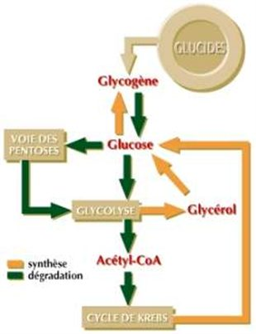
Au début de l'exercice, ou lorsque la consommation d'énergie augmente fortement (sprint), les besoins en énergie sont supérieurs au niveau de synthèse d'ATP par l'intermédiaire d’oxydation des glucides. Au début les hydrates de carbone sont "brûlés" en anaérobiose (en absence d’oxygène) ; ce processus est accompagné d’une libération d'acide lactique (lactate). En conséquence une certaine quantité d'ATP est libérée - moins que lors de la réaction en aérobie (en présence d'oxygène), mais plus rapidement.
Une autre source énergétique "rapide" qui permet la synthèse d’ATP est la créatine phosphate - de petites quantités de cette substance sont contenues dans le tissu musculaire. Lors de la désintégration de créatine phosphate l'énergie nécessaire pour retransformer l'ADP en ATP est libérée. Ce processus se déroule très rapidement, et les réserves de créatine phosphate corporelles ne durent que 10-15 secondes (lors du travail "en explosivité" donc) ; la créatine phosphate étant une sorte de tampon qui couvre une pénurie d’ATP à court terme.

Première phase d’entrainement
En ce moment le corps lance le processus de métabolisme de glucides en aérobie (en présence d’oxygène), arrête l'utilisation de la créatine phosphate et aussi l’accumulation du lactate (acide lactique)
. Les stocks d’acides gras sont mobilisés et mis à disposition en tant que source d’énergie destinée aux muscles travaillés, en même temps le processus de transformation d’ADP en ATP augmente grâce à l’oxydation des tissus adipeux.
Dans la seconde partie nous verrons comment en pratique augmenter vos réserves énergétiques afin de faire des séances sportives plus longue et intenses – surtout dans le cadre d’une activité longue mais intense, comme le foot.

Tchoumatchenko Denis
www.deniss.org

